Итоговая работа по истории по теме
«Причины, последствия и цена петровских преобразований»
Выполнила Бобровская С.Н. учитель истории ГБОУ СОШ с.Летниково.
- Расположите в хронологической последовательности исторические события. Запишите цифры, которыми обозначены исторические события в правильной последовательности в таблицу.
1)Азовские походы Петра 1
2)Введение нового летосчисления
3)Основание Петербурга
Ответ:

- Установите соответствие между событиями и годами: к каждой позиции первого столбца подберите соответствующую позицию из второго столбца.
СОБЫТИЯ ГОДЫ
А)Учреждение Сената 1)1703г
Б)Полтавская битва 2)1722г
В)Губернская реформа 3)1709г
Г)Издание Табели о рангах 4)1711г
5)1717-1721гг.
6)1708-1710гг.
Запишите в таблицу выбранные цифры под соответствующими буквами.
Ответ:
А | Б | В | Г

- Ниже приведён список терминов. Все они, за исключением одного, относятся к событиям (явлениям) первой четверти XVIII века.
1)меркантилизм 2)рекрутская повинность 3)коллегии 4)министерства 5)протекционизм
Найдите и запишите порядковый номер термина, относящегося к другому историческому периоду.
Ответ:
- Запишите термин, о котором идёт речь.
Один из высших государственных органов, учреждённый для управления делами Русской православной церкви.
Ответ:_____________________
- Установите соответствие между процессами (явлениями, событиями) и фактами, относящимися к этим процессам (явлениям, событиям): к каждой позиции первого столбца подберите соответствующую позицию из второго столбца.
ПРОЦЕССЫ (ЯВЛЕНИЯ, СОБЫТИЯ) ФАКТЫ
А) Изменение в системе государственного 1) Проведение ассамблей
управления 2)Создание Сената
Б)Создание новой территориальной 3)Деление страны на губернии
единицы 4)Созыв Уложенной комиссии
В) Изменение в культуре 5)Принятие Русской Правды
Г) Формирование новой системы чинов 6)Введение Табеля о рангах

Запишите в таблицу выбранные цифры под соответствующими буквами.
Ответ:
А | Б | В | Г

- Установите соответствие между фрагментами исторических источников и их краткими характеристиками: к каждому фрагменту, обозначенному буквой, подберите по две соответствующие характеристики, обозначенные цифрами.
ФРАГМЕНТЫ ИСТОЧНИКОВ
А) | «И тако милостью всевышнего, совершенная виктория, которой подобной мало слыхано и видано, с легким трудом против гордого неприятеля чрез его царского величества славное оружие и персональной храброй и мудрой привод одержана. Ибо его величество в том воистину свою храбрость, мудрое великодушие и воинское искусство, не опасаясь никакого страха своей царской особе, в высшем градусе показал, и притом шляпа на нем пулею пробита. Под его светлостью князем Меншиковым, который також мужество свое притом довольно показал, три лошади ранены. При сем же сие ведати надлежит, что из нашей пехоты токмо одна линия, в которой с десять тысяч обреталось, с неприятелем в бою была, а другая до того не дошла; ибо неприятели будучи от нашей первой линии опровергнуты, побежали и тако побиты <…> Получено известие от посланных для погребения мертвых по баталии, что они на боевом месте и круг оного сочли и погребли шведских мертвых тел 8519 человек, кроме тех, которые в погоне по лесам в разных местах побиты».
Б) | После безжалостной схватки флагманский корабль шведов — фрегат «Элефант» («Слон») был взят на абордаж, и остальные все 10 судов сдались. Эреншельд пытался спастись на шлюпке, но был пойман и захвачен в плен. Шведы потеряли 361 чел. убитыми, остальные (около 1 тыс. чел.) были пленены. Русские потеряли 124 чел. убитыми и 350 чел. ранеными. Потерь в кораблях у них не было.  Шведский флот отступил в сторону Стокгольма, а русские заняли остров Аланд. Этот успех значительно укрепил позиции русских войск в Финляндии. ….. — первая крупная победа русского флота. Она подняла дух войск, показав, что шведов можно одолеть не только на суше, но и на море. Петр приравнивал ее по значению к Полтавской битве.
Характеристики
1) Данное событие происходит на суше
2) Первое морское сражение российского флота
3) Командовал флотом Ф.М.Апраксин
4) Участником данного события был Сигизмунд
5) Современником этого события был Василий Шуйский
6) На стороне неприятеля выступил Мазепа
Запишите в таблицу выбранные цифры под соответствующими буквами.
Ответ:
Фрагмент А |  | Фрагмент Б

- Что из перечисленного относится к деятельности Петра I? Выберите три ответа и запишите в таблицу цифры, под которыми они указаны.
1) Уложенная комиссия
2) Северная война
3) коллегии
4) Сенат
5) Государственный совет
6) министерства
Ответ:

- Заполните пропуски в данных предложениях, используя приведённый ниже список пропущенных элементов: для каждого предложения, обозначенного буквой и содержащего пропуск, выберите номер нужного элемента.
Победы русской армии в Северной войне были невозможны без преобразований в экономике. Военные заказы были так велики, что требовалось срочное строительство .....................................по всей стране: в Карелии, Туле, Липецке, на Урале, в других местах.
Содержание...................................было не выгодно, и указом Петра всем жителям России, независимо от сословия, разрешалось заводить частные заводы. Заводам стали подчиняться обширные земли с десятками деревень, жители которых вместо подати государству работали на фабриканта и отныне назывались................... .
1.Посессионные крестьяне
2.суконные мануфактуры
3.подневольный (крепостнический) труд
4. металлургические заводы
- приписные крестьяне
- судостроительные заводы (верфи)
Запишите в таблицу выбранные цифры под соответствующими буквами.
Ответ:
А | Б | В

- Установите соответствие между событиями и участниками этих событий: к каждой позиции первого столбца подберите соответствующую позицию из второго столбца.
СОБЫТИЯ УЧАСТНИКИ
А) Полтавская битва 1) Б.П.Шереметев
Б) Прутский поход 2) Мазепа
В) Битва под Нарвой 3) ЕкатеринаI
Г) сражение у мыса Гангут 4) Ф.М.Апраксин
5) А.А.Брусилов
6) А.М.Курбский
Запишите в таблицу выбранные цифры под соответствующими буквами.
Ответ:
А | Б | В | Г

10.Прочтите отрывок из документа и назовите имя государя, с чьим правлением связано его появление.
«Учредить разные мануфактуры и фабрики, а особливо такие, для которых материалы в Российской империи найтися могут…И тех людей, которые мануфактуры и и фабрики производить похотят, надлежащими привилегиями снабдить…Его императорское величество соизволяет всем, какого б чина и достоинства кто ни был, во всех местах, где за благо обрящет, мануфактуры и фабрики заводить…Над заводчиками фабрик и мануфактур смотреть накрепко, чтоб каждый при своих фабриках добрых и искусных мастеров имел, у которых бы русские обучались совершенно так, чтоб впредь могли сами за мастеров работать, дабы сделанные вещи российским мануфактурам и фабрикам славу принести…»
Ответ:_______________________
11. Заполните пустые ячейки таблицы, используя представленные в приведённом ниже списке данные: для каждой ячейки, обозначенной буквой, выберите
номер нужного элемента.
Событие | Месяц, год | Участник(-и)
Полтавская битва | ____________ (А) | Карл XII
Сражение у мыса Гангут | ____________ (Б) | ____________ (В)
____________ (Г) | 28 сентября 1708г | Левентгаупт
Битва у острова Гренгам | ____________ (Д) | ____________ (Е)

Пропущенные элементы:
1) Ф.М.Апраксин
2) Адашев
3) 27 июня 1709г.
4) А.Курбский
5) 27 июля 1714г.
6) Синопское сражение
7) Битва у деревни Лесной
8) 27 июля 1720г.
9) М.М.Голицын
Запишите в таблицу выбранные цифры под соответствующими буквами.
Ответ:
А | Б | В | Г | Д | Е

12.Прочтите отрывок из документа.
«Всемилостивейший государь!
Понеже труды вашего величества в произведении нашего отечества и подданного вашего всероссийского народа всему свету известны, того ради, хотя мы ведаем, что в. в., яко самодержцу, вся принадлежит, однакож в показание и знак нашего истинного признания, что весь подданной ваш народ ничем иным, кроме единых ваших неусыпных попечений и трудов об оном, и со ущербом дражайшего здравия вашего положенных, на такую степень благополучия и славы в свете произведен есть, помыслили мы, с прикладу древних, особливо ж римского и греческого народов, дерзновение восприять, в день торжества и объявления заключенного оными в. в. трудами всей России толь славного и благополучного мира, по прочитании трактата оного в церкви, по нашем всеподданнейшем благодарении за исхадатайствование оного мира, принесть свое прошение к вам публично, дабы изволил принять от нас, яко от верных своих подданных, во благодарение титул Отца Отечествия, Императора Всероссийского…….как обыкновенно от Римского Сената за знатные дела императоров их такие титулы публично им в дар приношены и на статуах для памяти в вечные роды подписаны.
Святейший Синод в том с нами согласен.
И тако токмо ожидаем обще от в. в. милостивого нам невозбранения.
Александр Меншиков. Канцлер граф Головкин. Князь Григорей Долгорукой. Князь Дмитрий Кантемир. Барон Петр Шафиров. Адмирал граф Апраксин. Князь Дмитрей Галицын. Петр Толстой. Андрей Матвеев.

Используя отрывок и знания по истории, выберите в приведённом списке три
верных суждения.
Запишите в таблицу цифры, под которыми они указаны.
1) Описанные в документе события произошли в 1721 г.
2) Государь, о котором идёт речь в документе, Пётр 1.
3) Авторы документа – противники монархии.
4) Авторов документа поддерживает церковь.
5) Сенаторы поддерживали действия царевича Алексея.
6) Прошение авторов документа не были осуществлены.
.
Ответ:

13.Установите соответствие между памятниками культуры и их краткими
характеристиками: к каждой позиции первого столбца подберите
соответствующую позицию из второго столбца.
ПАМЯТНИКИ КУЛЬТУРЫ ХАРАКТЕРИСТИКИ
А) Кунсткамера 1) Придворный художник И.Н.Никитин
Б) «Домострой» 2)Первый русский музей
В) «Петр I на смертном одре» 3)первая печатная газета
Г) «Автопортрет с женой» 4) Автор – священник Сильвестр.
5) Автор -А.Матвеев
6)Событие происходит в XIX веке

Запишите в таблицу выбранные цифры под соответствующими буквами.
Ответ:
А | Б | В | Г

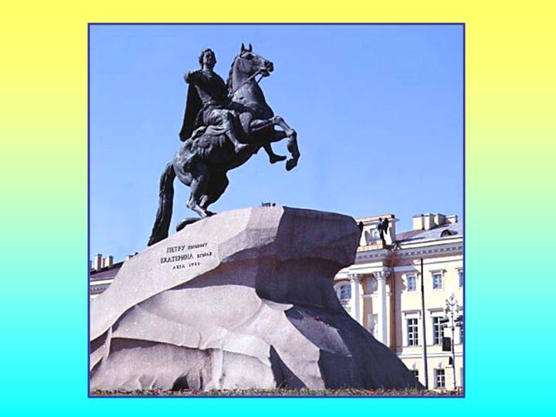
14 .Какие суждения о скульптуре, изображённой на фотографии, являются
верными? Выберите два суждения из пяти предложенных. Запишите
в таблицу цифры, под которыми они указаны.
1)Скульптура была создана в первой половине XVIII века.
2)В настоящее время скульптура находится в г. Санкт-Петербурге.
3)На скульптуре показан А.В.Суворов.
4)Автором скульптуры является Фальконе.
5)Скульптура символизировала ппроход А.В.Суворова через Альпы.
Ответ:

15.Какое из зданий, представленных ниже, было построено в годы руководства
страной того же государственного деятеля, при котором была создана данная
скульптура? В ответе запишите цифру, под которой указано это здание.

1) 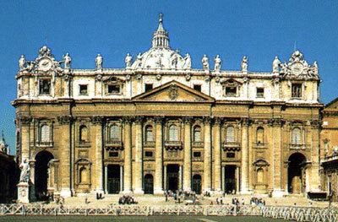 2) 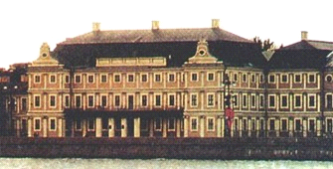

3) 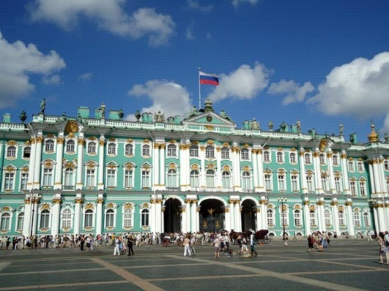 4) 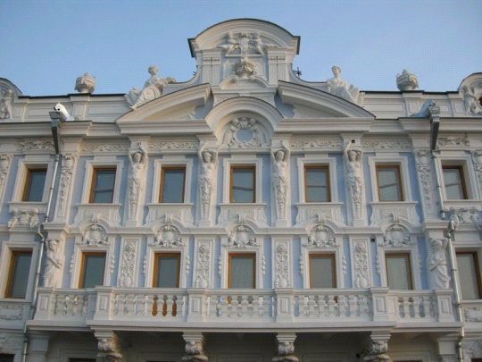
Ответ:

Часть 2
Для записи ответов на задания этой части (20–25) используйте БЛАНК ОТВЕТОВ № 2. Запишите сначала номер задания (20, 21 и т. д.), а затем развёрнутый ответ на него. Ответы записывайте чётко и разборчиво.
Прочтите отрывок из исторического источника и кратко ответьте на вопросы 20–22. Ответы предполагают использование информации из источника, а также применение исторических знаний по курсу истории соответствующего периода.
«Манифест
Между многими, по долгу Богоданныя Нам власти, попеченьми о исправлении народа Нашего, и прочих подданных Нам Государств, посмотря и на Духовный чин, и видя в нем много нестроения и великую в делах его скудость, не суетный на совести Нашей возымели Мы страх, да не явимся неблагодарни Вышнему, аще толикая от Него получив благопоспешества во исправлении как Воинскаго, так и Гражданскаго чина, пренебрежем исправление и чина Духовнаго. И когда нелицемерный Он Судия, воспросит от нас ответа о толиком Нам от Него врученном приставлении, да не будем безответни. Того ради образом прежних, как в Ветхом, так и в Новом Завете, Благочестивых Царей, восприяв попечение о исправлении чина Духовнаго, а не видя лучшаго к тому способа, паче Соборнаго Правительства. Понеже в единой персоне не без страсти бывает; к тому ж не наследственная власть, того ради вящше не брегут. Уставляем Духовную Коллегию, то есть Духовное Соборное Правительство, которое по следующем зде Регламенте, имеет всякия Духовныя дела во Всероссийской Церкви управлять. И повелеваем всем верным подданным Нашим, всякаго чина, Духовным и мирским имети сие за важное и сильное Правительство, и у него крайния дел Духовным управы, решения и вершения просить, и судом его определенным довольствоватися, и указов его слушать во всем, под великим за противление и ослушание наказанием, против прочих Коллегий.
Должна же есть Коллегия сия, и новыми впредь правилами дополнять Регламент свой, яковых правил востребуют разные разных дел случаи. Однакож делать сие должна Коллегия Духовная на базе Нашего соизволения.
Определяем же в сей Духовной Коллегии быть именованным зде Членам: единому Президенту, двоим Вице-Президентам, четырем Советникам, четырем Ассессорам.
А понеже помянулось в сем Регламенте в первой части, в седьмом и осьмом пунктах, что Президент подлежати имать суду своея братии, сие есть тойжде Коллегии, аще бы в чем знатно погрешил; того ради определяем и голос оному иметь един с прочими равный.
Имеют же все Члены сея Коллегии при вступлении в свое дело, учинить присягу или обещание пред Святым Евангелием, по приложенной форме присяги.»

16. Укажите десятилетие, в рамках которого происходили события, упомянутые
в манифесте. Укажите фамилию политического деятеля, являвшегося
руководителем страны в период, когда происходили эти события. Укажите
название периода истории, когда этот политический деятель был
руководителем страны.

Система оценивания экзаменационной работы по истории
Часть 1
Задание с кратким ответом считается выполненным верно, если
правильно указаны требуемое слово (словосочетание), цифра или
последовательность цифр.
Полный правильный ответ на каждое из заданий 1, 3, 4, 8, 10, 13–15, 18,
19 оценивается 1 баллом; неполный, неверный ответ или его отсутствие –
0 баллов.
Полный правильный ответ на каждое из заданий 2, 5–7, 9, 12, 16, 17
оценивается 2 баллами; если допущена одна ошибка – 1 баллом; если
допущено две и более ошибки или ответ отсутствует – 0 баллов.
Полный правильный ответ на задание 11 оценивается 3 баллами; если
допущена одна ошибка – 2 баллами; допущено две-три ошибки – 1 баллом;
допущено четыре и более ошибки или ответ отсутствует – 0 баллов.
№ задания | Ответ
1 | 123
2 | 6342
3 | 4
4 | Синод
5 | 2316
6 | 1423
7 | 234
8 | 425
9 | 2314
10 | Пётр первый
11 | 351789
12 | 124
13 | 146
14 | 2415
15 | 24
16 | 2

